***«Масленица в Ильинском!»***

***18 февраля 2018 г.***

**Продолжительность:** **7 часов**

**Отправление: в 10-00 Комсомольский пр.,27 памятник «Пермяк-солёные уши»**

***Масленица - исконно русский праздник, сохранившийся с языческих времен. Семь дней звенят бубенцы, кричат гармошки, горят пестрыми красками наряды. Народ провожает надоевшую зиму, встречает долгожданную весну!***

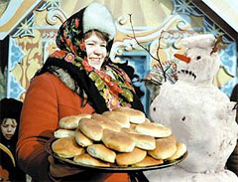

**Ильинский краеведческий музей приглашает**

**на ВЕСЁЛУЮ МАСЛЕНИЦУ!!!**

**В программе поездки:**

- Путевая информация «Гуляем масленицу»

- Экскурсия по залам музея;

- Виртуальное путешествие по масленичной неделе ( вы познакомитесь с масленичными обрядами и забавами, традициями и символикой праздника)

- Встреча с Петрушкой и его подружкой;

- Мастер-класс по изготовлению масленичного символа

- Обед в кафе «Малина» за доп. плату ( 200 рублей/чел.)

**Стоимость: 1200 рублей (взрослый)**

**1100 рублей (дети с 5 до 14 лет)**

В стоимость включено: транспортное, экскурсионное обслуживание, программа в музее.